Bước 1 : Tạo Azure Container Registry (ACR)
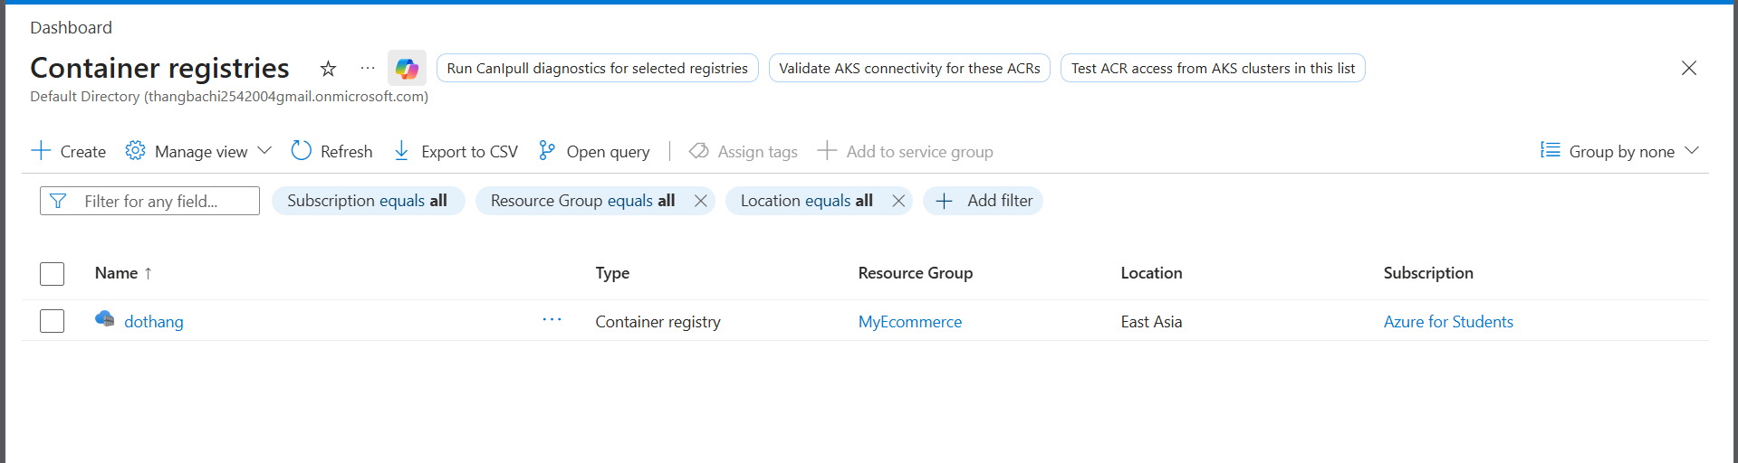
Bước 2 (Optional) : Cài Azure CLI
Bước 3 : Build and Tag thành Docker Image ở local
docker build -t dothang.azurecr.io/gateway:v1 .
Bước 4 : Login Azure
- az login
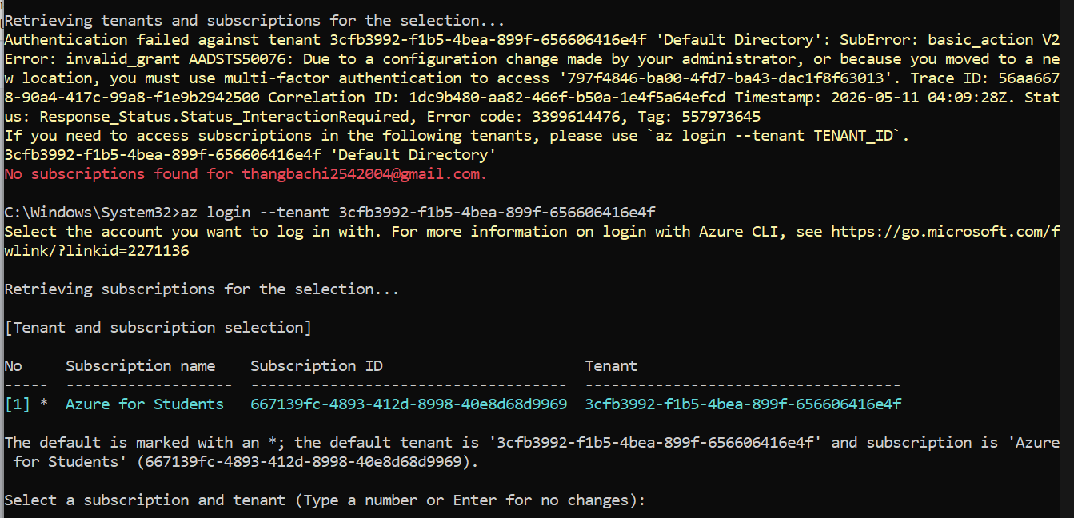
- Enter
- docker images
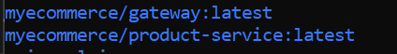

- login ACR : az acr login --name [dothang (đây là name của ACR)]

Bước 5 : Push Image lên ACR
docker push dothang.azurecr.io/gateway:v1
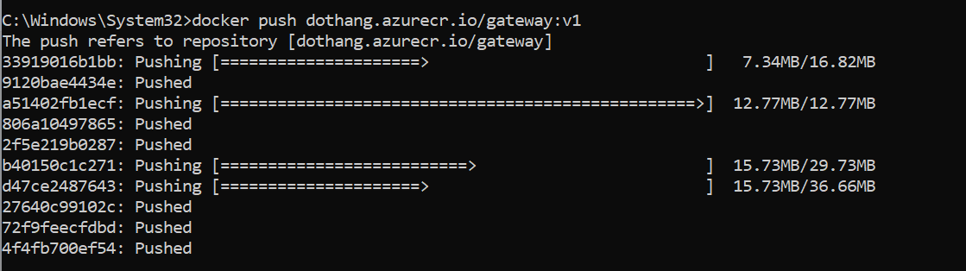

Bước 6: Run Container trên Azure

az container create --resource-group MyEcommerce --name gateway-test --image dothang.azurecr.io/gateway:v1 --cpu 1 --memory 1.5 --registry-login-server dothang.azurecr.io --registry-username dothang --registry-password FtzUal0DyJ9KcX2mfNSAw3JEHWH02jhZILM8mOkHaVAsCcUQMbCDJQQJ99CEAC3pKaREqg7NAAACAZCRyys0 --dns-name-label gateway-test-dothang --ports 80 --ip-address Public --location eastasia --os-type Linux

Note :
- <Username_trong_Access_Keys> và <Password_trong_Access_Keys> :
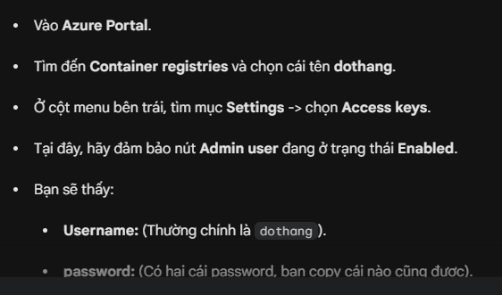
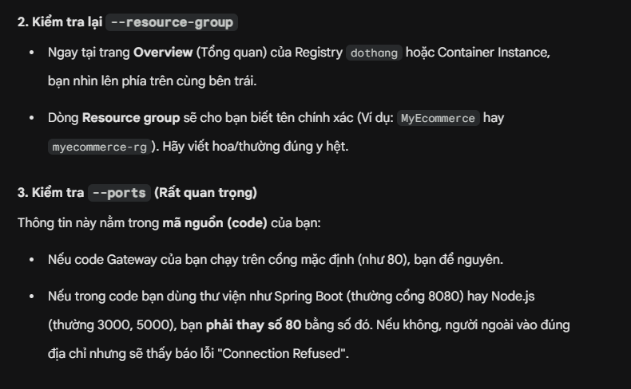
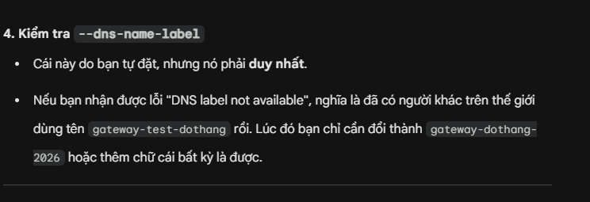

============== Others====================
- stop container trên azure : az container stop --resource-group MyEcommerce --name gateway-test
- stop container trên azure : az container start --resource-group MyEcommerce --name gateway-test

# Lệnh xóa ACR (cẩn thận vì sẽ mất toàn bộ Docker Image bên trong)
az acr delete --name dothang --resource-group MyEcommerce --yes
# Lệnh xóa ACI
az container delete --resource-group MyEcommerce --name gateway-test --yes

TH Sửa code
